Приложение3

Тест “Подумай!”
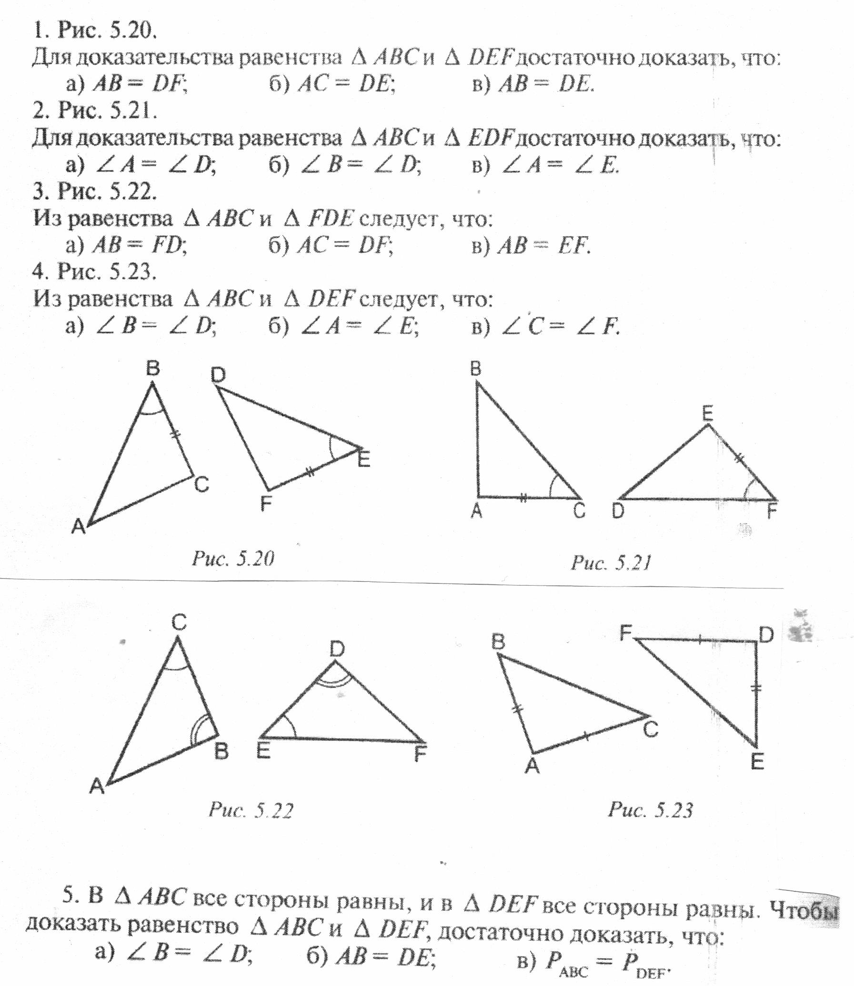
В ответах может быть несколько вариантов ответов

